目录

设置 1

使用方法 2

运行脚本 6

常见问题 10

1. 出现如下红字提示 10

2. 模拟器点了，但是游戏无反应 10

修改脚本（可实现借助战，但有一定门槛）： 12

“授人以渔”的目的： 26

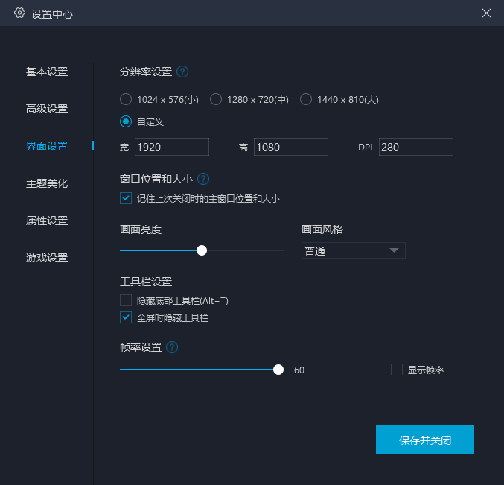

设置

不同模拟器、不同电脑运行同一个脚本的结果可能会不同，我写这个脚本时用的是MuMu模拟器。分辨率为1920*1080，DPI 280

使用方法

解压后，将所有.zjs文件复制到路径“C:\Users\（用户名）\Documents\MuMu共享文件夹”中

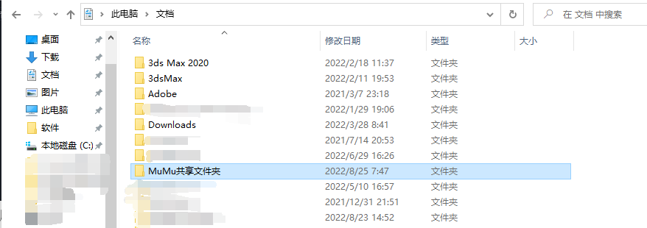

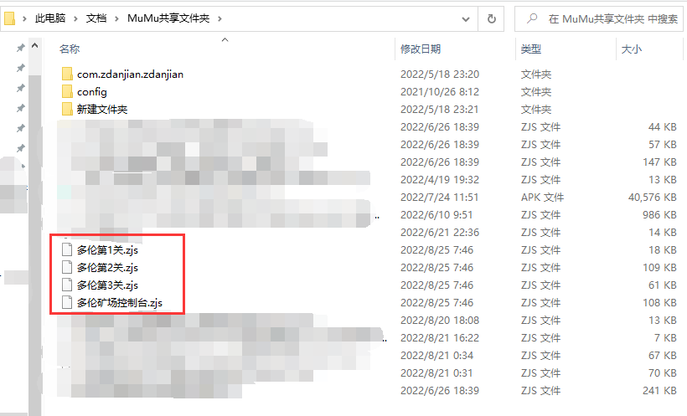

然后在模拟器中打开文件管理器

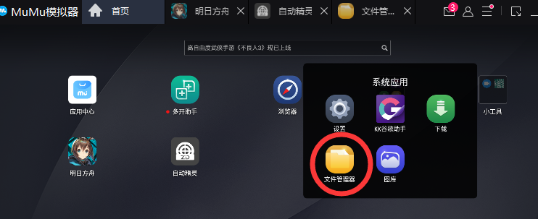

在根目录下新建文件夹，命名为自动精灵。或者你在自动精灵下随便新建一个脚本，就会在此出现自动精灵文件夹

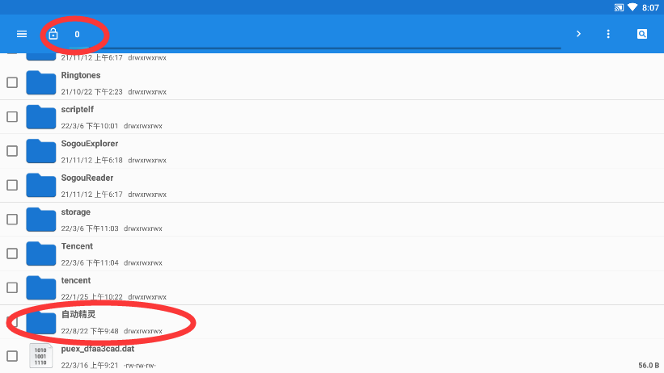

然后将脚本文件复制到自动精灵文件夹中

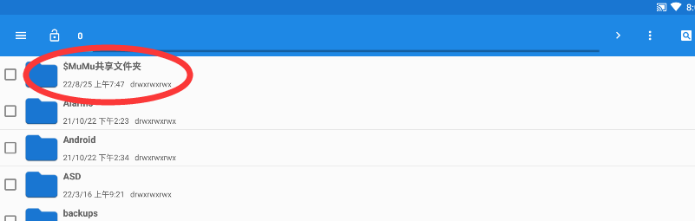

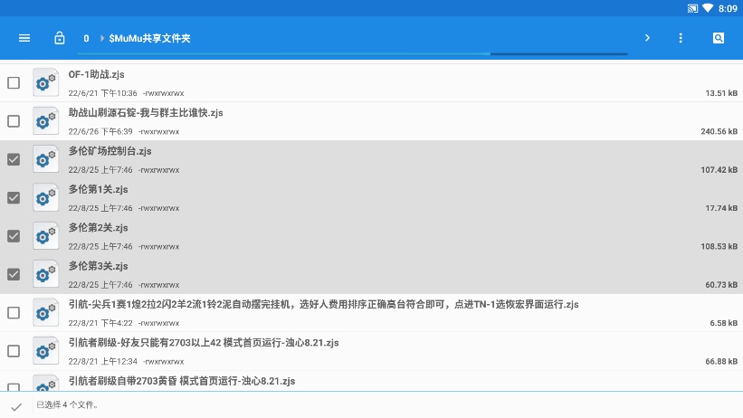

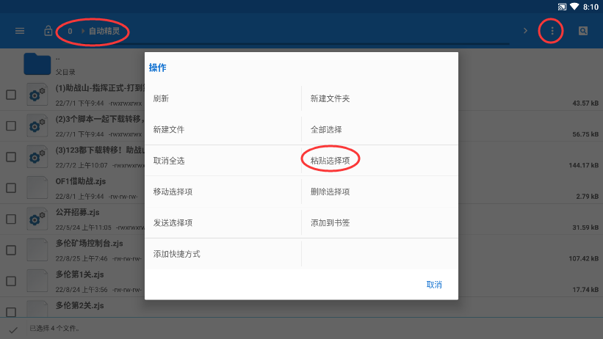

然后打开自动精灵，就会出现这几个脚本。如未出现，重启自动精灵

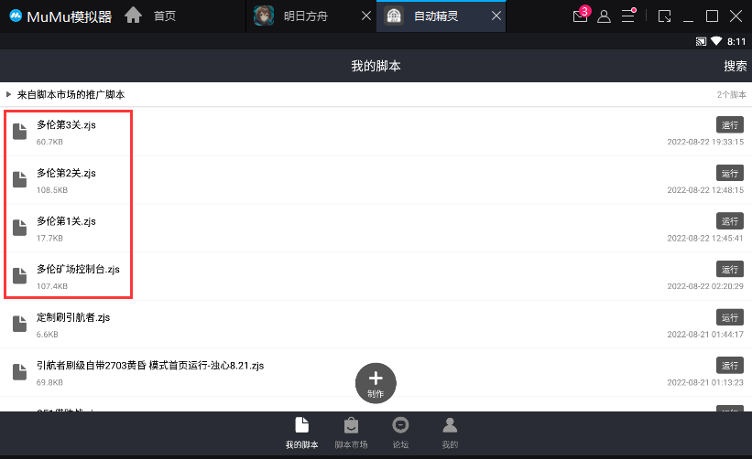

运行脚本

首先进入多伦矿场

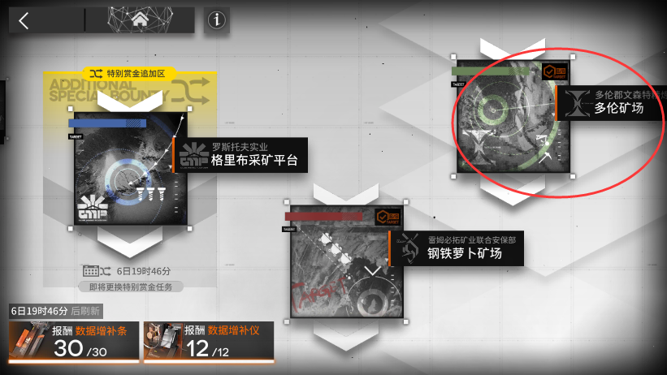

开一局

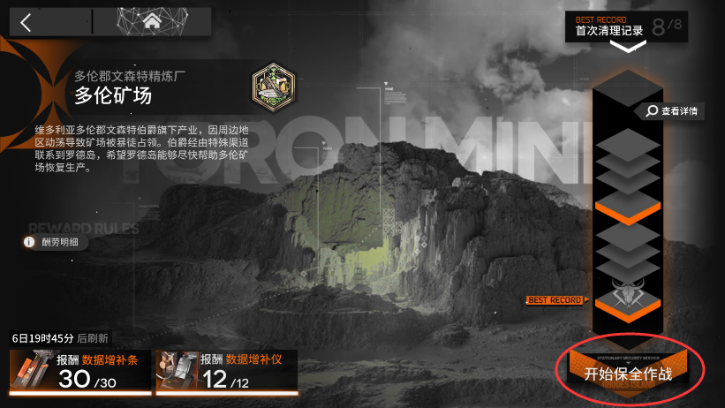

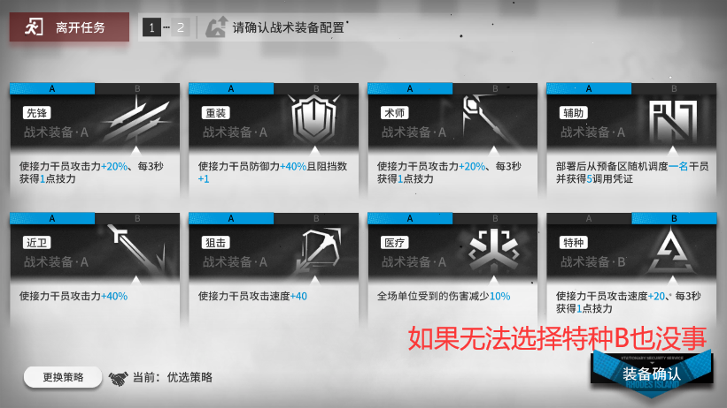

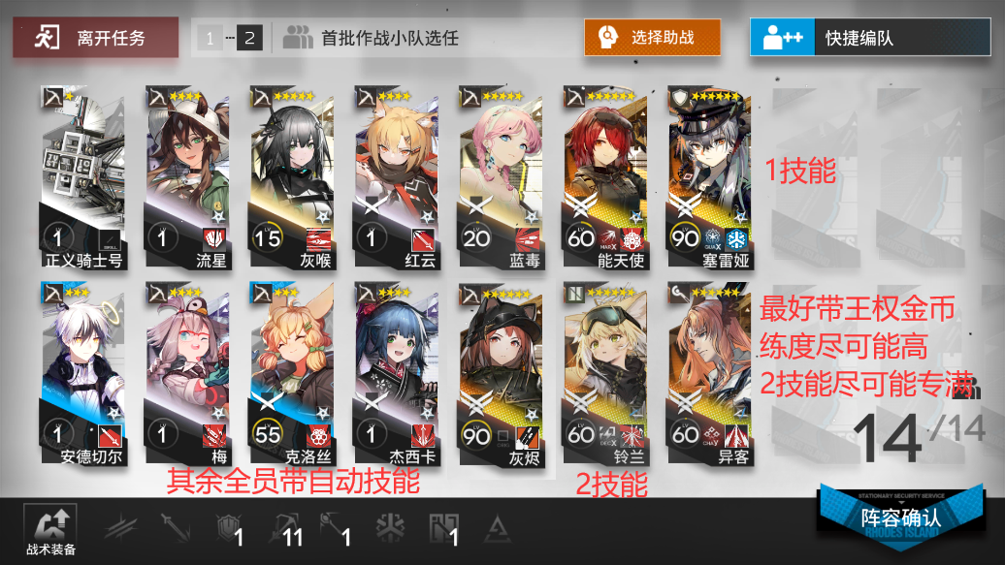

以此组合开一局（狙不够可以拿15费以内术师/非召唤辅助/高台先锋/B装备推拉特种替换）

然后结算委托，系统就记住了你的组合

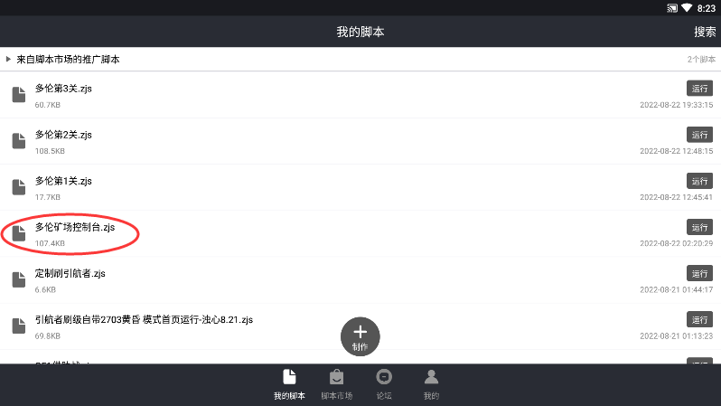

然后就可以运行脚本了

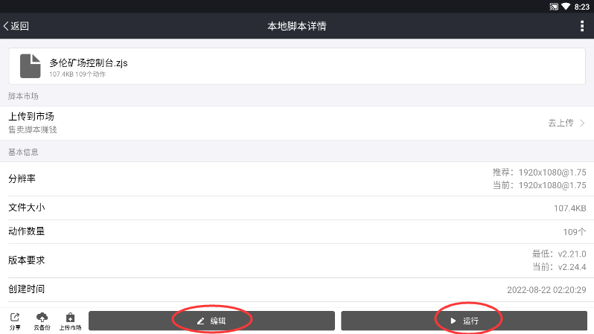

编辑/运行都可。如果想带问题问我，最好在编辑的状态下运行，然后在出错前10秒开始录屏

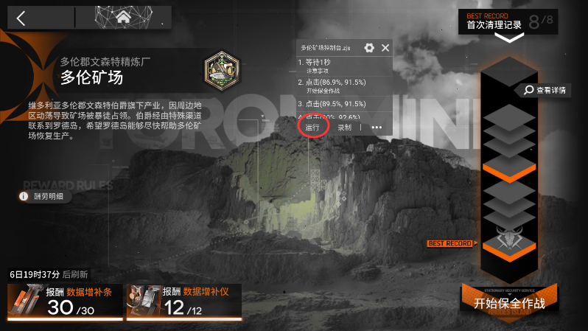

在这个页面下运行就可以了。这个号在20分钟内可以完成一圈，获得3条1仪，运行12圈（不出意外的话4小时）就可以打满

我默认设置为循环无限次，你可以在控制台的编辑界面顶端螺丝（上图上的螺丝）那里设置全局，运行次数把0改为你想运行的圈数。

0是循环无限次。

常见问题

1. 出现如下红字提示

原因是模拟器无法获取图像信息，是root权限出了问题

1. 模拟器点了，但是游戏无反应

同样是root权限的问题。见下图

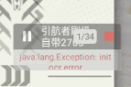

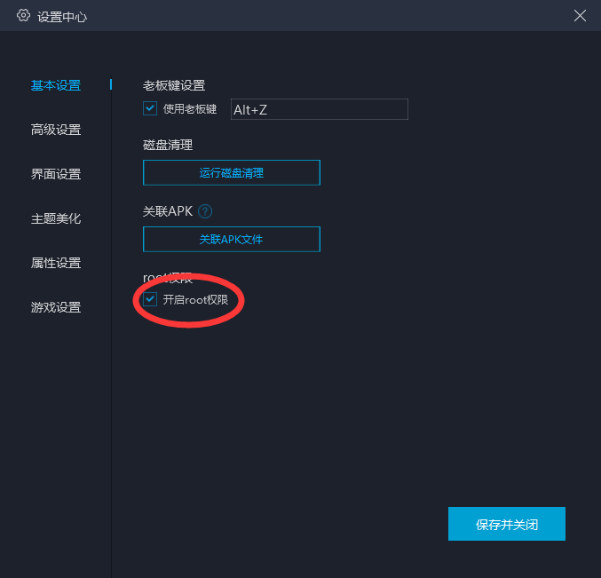

开启root权限后可以选择系统辅助或者ROOT模式运行试试

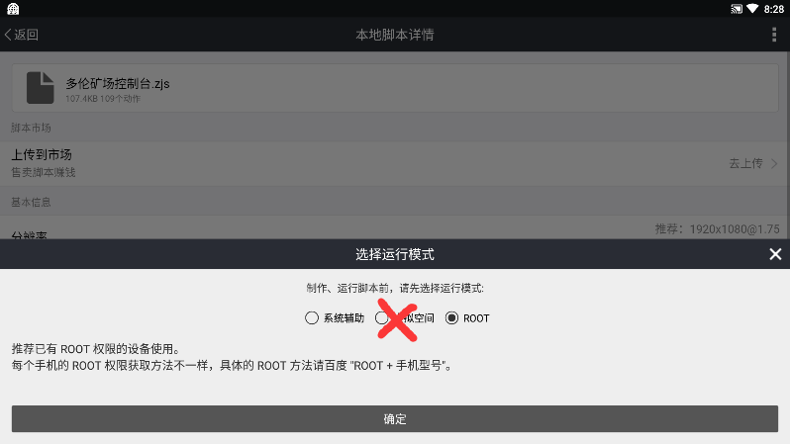

如果还是不行，重启模拟器应该就可以解决问题。如果不行就换模拟器，还不行就重启电脑。

修改脚本：

授人以渔

如果你缺少某个核，你可以修改脚本以实现借助战

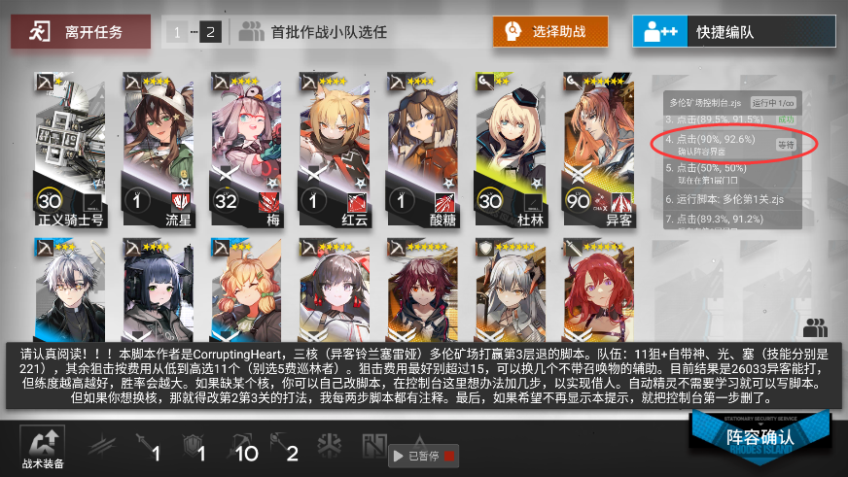

你运行后可以发现，第4步将点击右下角的阵容确认

那么你可以在列表的第3和第4步间做点什么让脚本借助战

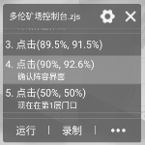长按列表第4步

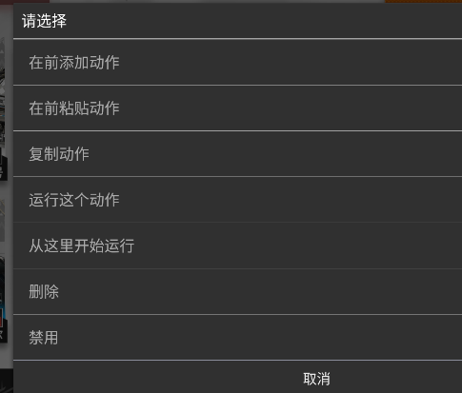在前添加动作

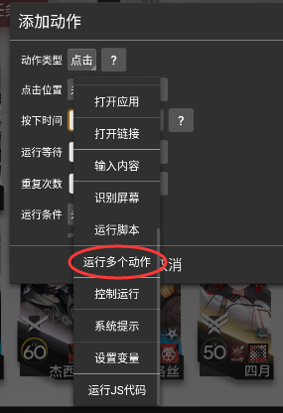动作类型：运行多个动作

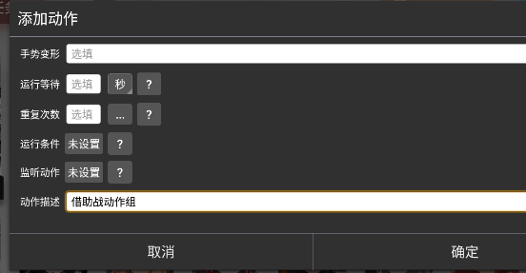

在最下面写上动作描述，如“借铃兰动作组”（这是基本的程序员思维，不过我不是程序员）

然后回到上面，添加动作

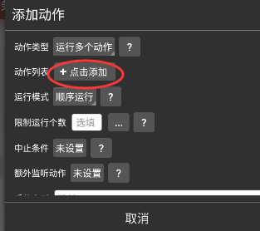

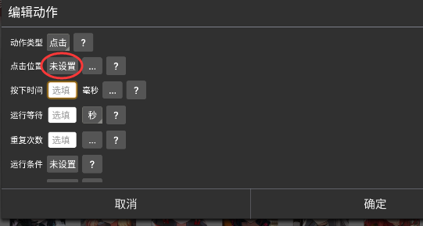设置点击位置

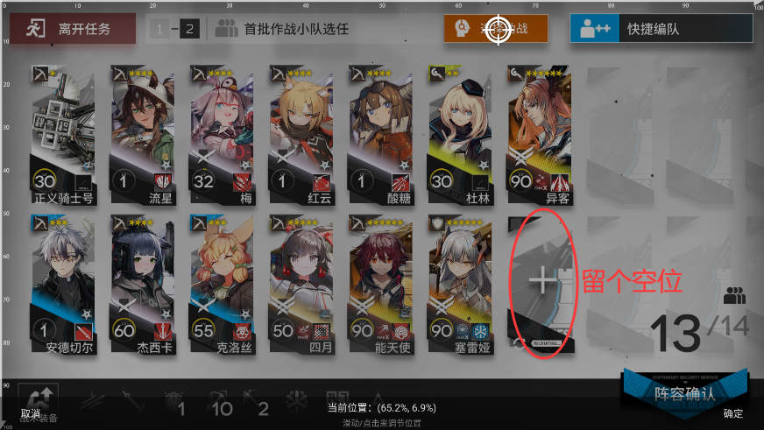点助战，然后右下角确定

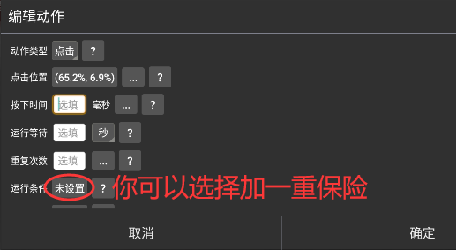

加保险可以防止他在没刷出这个界面的时候就点这里，导致后续运行错误的动作

因为不是必要的，我就做个小图，有能力的同学可以放大跟着做

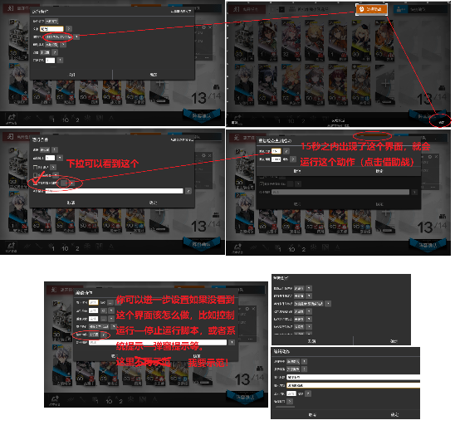

于是动作组的第一个动作设置完成

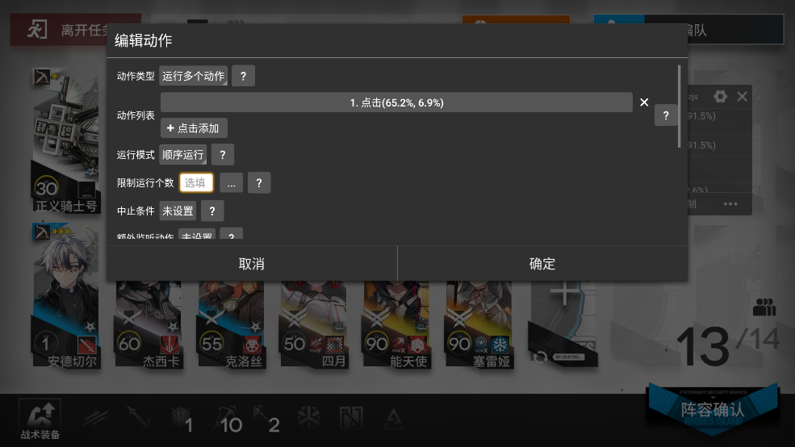

再次添加动作：第2步

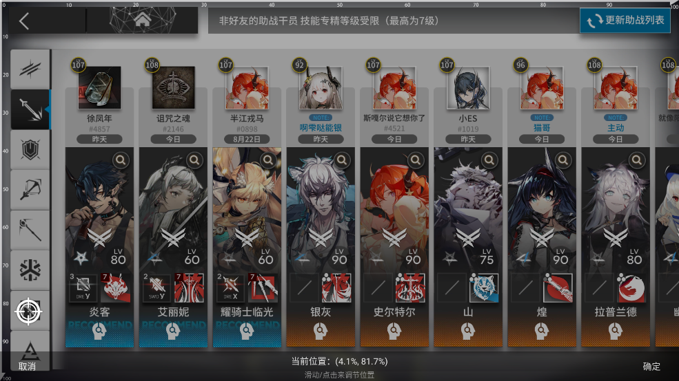

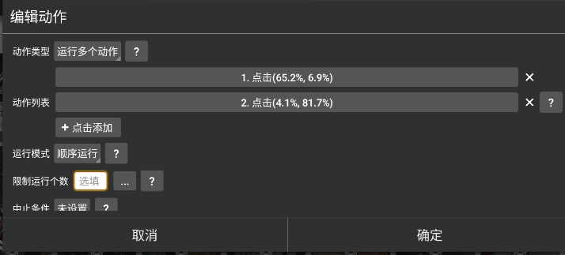

如上图就是第2步（点击的位置是选择辅助职业）

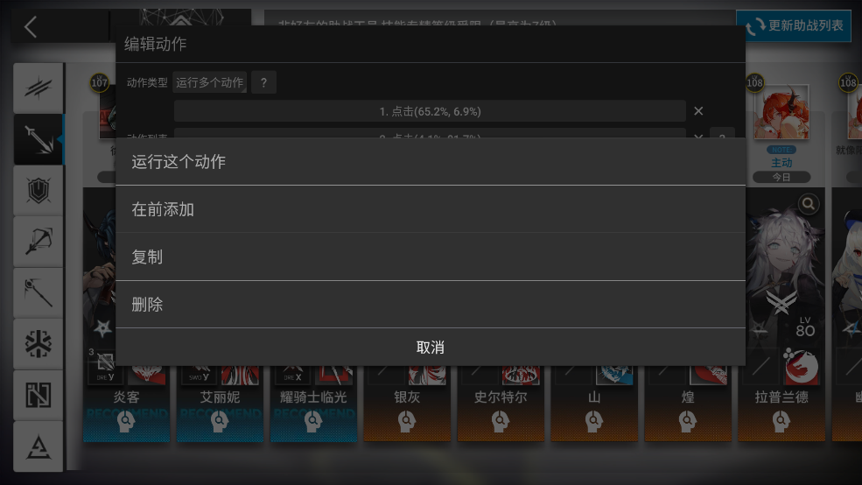

你可以长按，运行这个动作试试

第3步，可以选择点击文字“铃兰”

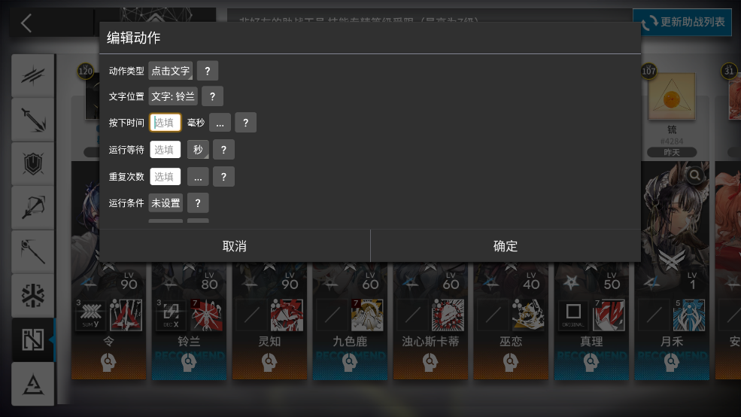

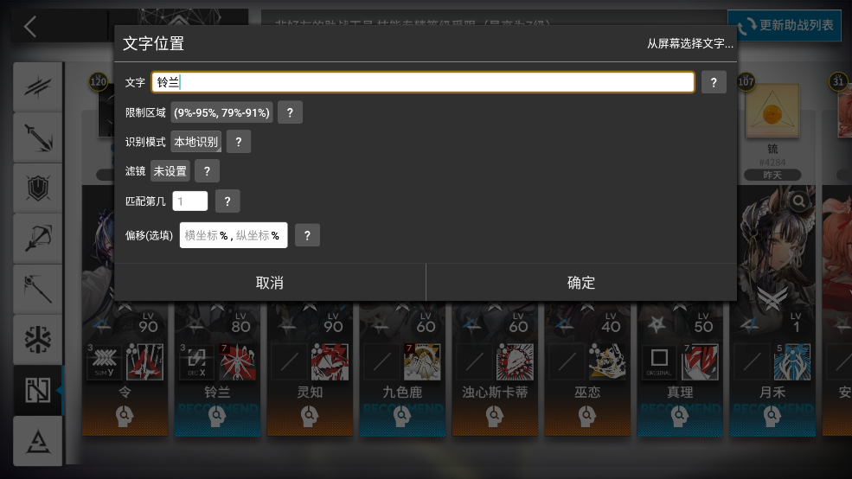

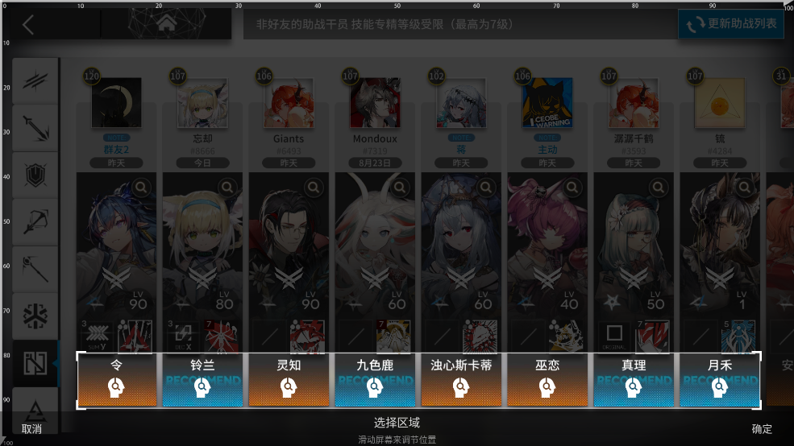

可以进一步设置限制范围，以提高运行速度，减小系统负担

长按第3步运行试试

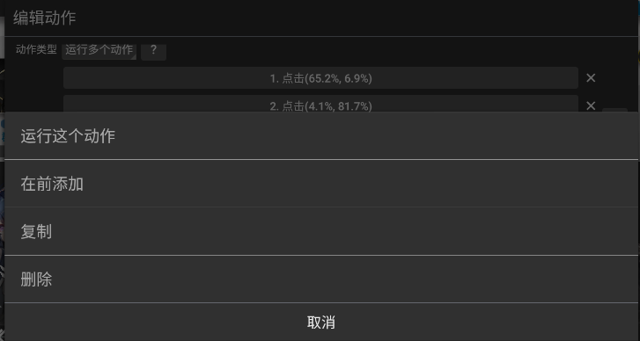

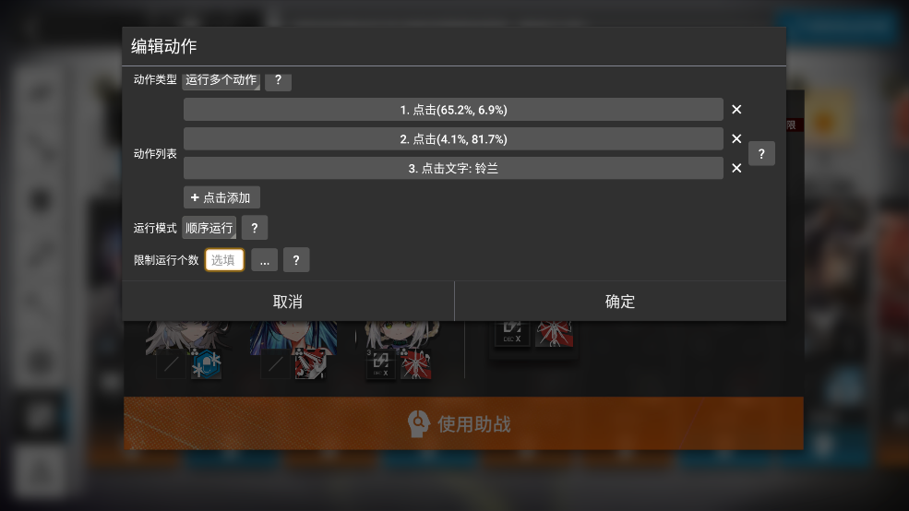

如果当前页面没有好友的铃兰，就会出现背后这个界面，我的建议是出现这个界面就关闭，然后刷新助战。那如何实现呢？（当然你也可以直接使用这个铃兰。一旦出现这个界面就点这个位置。这个我不推荐所以我没写出具体操作方法。你可以看下面的自己悟）

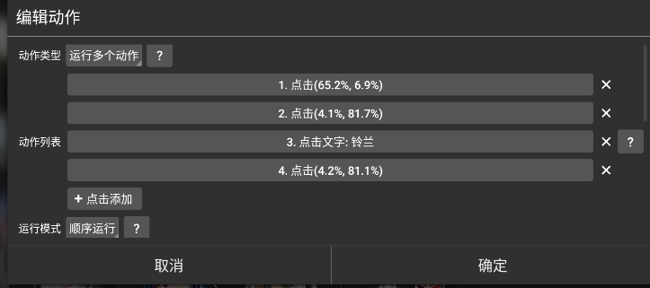

加入第4步动作，运行条件是在那个地方看见“使用助战”4个字

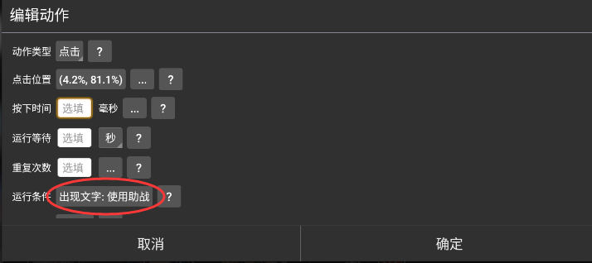

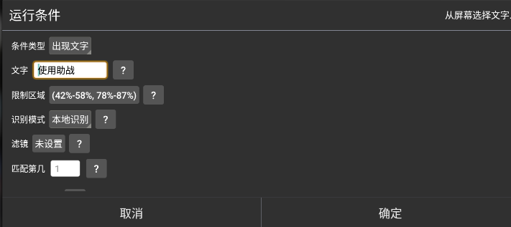

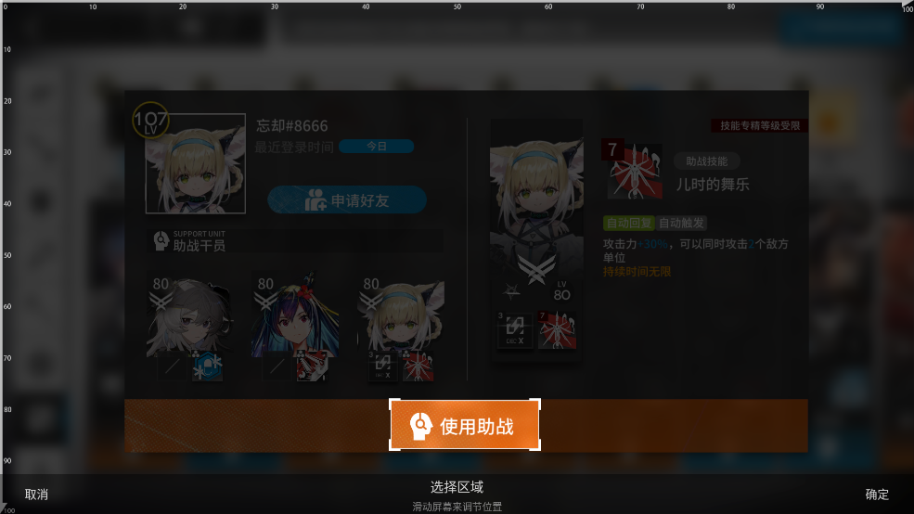

限制识别区域在这里

所以，现在如果点了非好友的铃兰就会出现这个界面，然后被动作组的第4步关掉。如果关掉了，那么就需要刷新助战然后再次识别。接下来我直接告诉你怎么实现刷新助战

设置第4步的监听动作：运行成功后（如果运行成功，就代表你确实点到非好友铃兰了，然后执行第4步关闭这个介绍界面，然后动作即“运行成功”，运行“动作运行成功后”的监听动作）

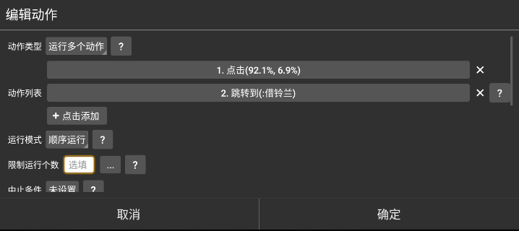

即第4步的监听动作为：动作运行成功后运行多个动作，1点击右上角蓝色的刷新助战；2如下

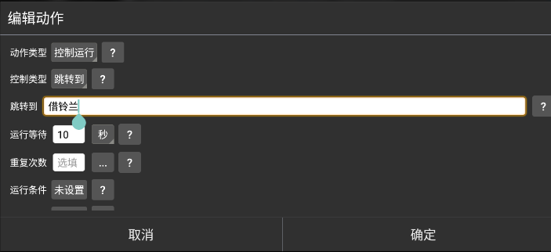

控制运行——跳转到——（借铃兰），运行等待10秒（因为大多数刷新冷却时间为10秒，不要在还在冷却的时候再点一次虽然也没事）

然后回到这里

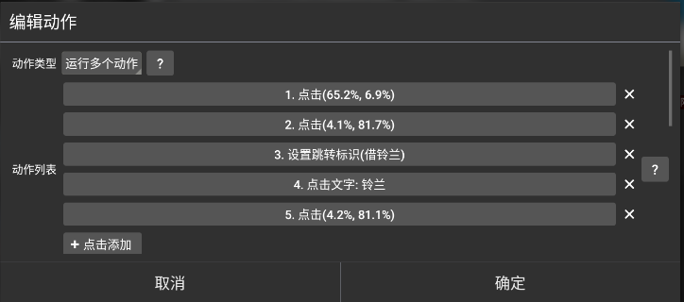

在3之前加一步，控制运行——设置跳转标识——借铃兰

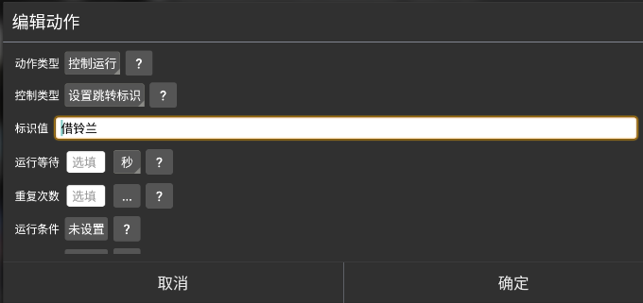

这样的话，如果5运行成功，就代表你确实点到非好友铃兰了，然后执行第5步关闭这个介绍界面，然后运行监听动作（刷新助战，等10秒后跳转到上层的“借铃兰”，即你刚设置的这个步骤）

如果5没有运行成功，就代表借到了好友的铃兰，5不会运行

**至此，借助战的动作设置完成。**

跑一遍这个动作组试试

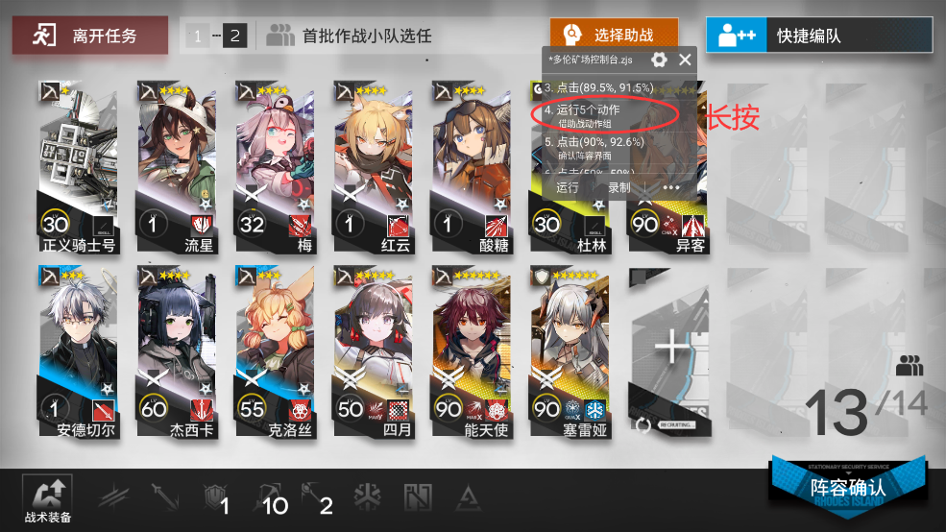

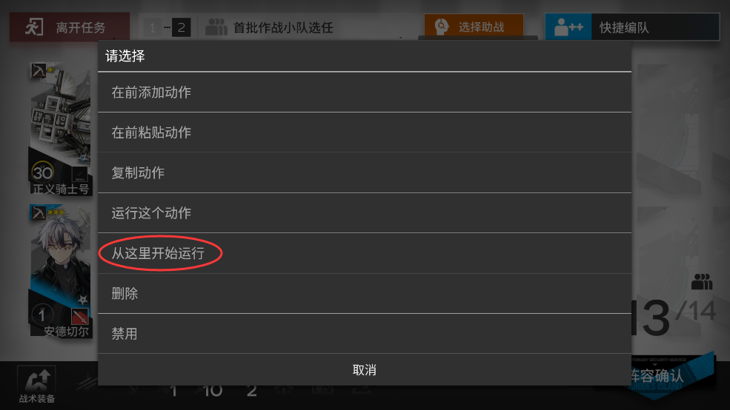

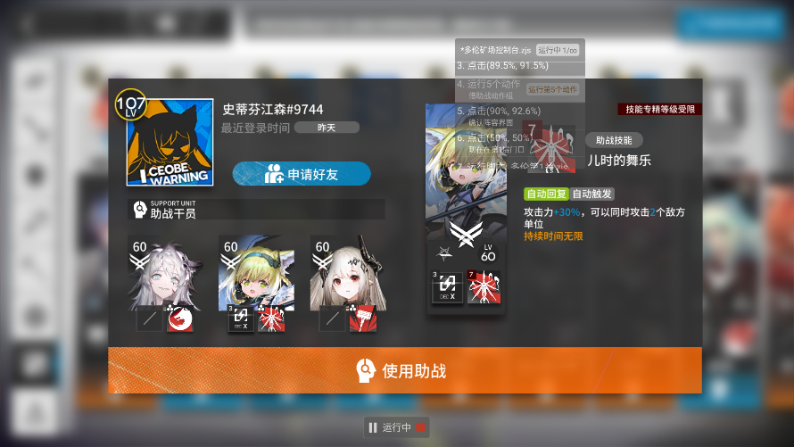

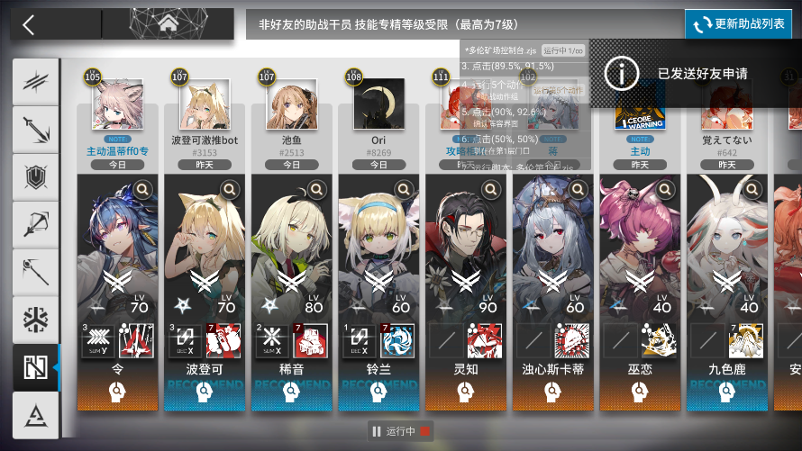

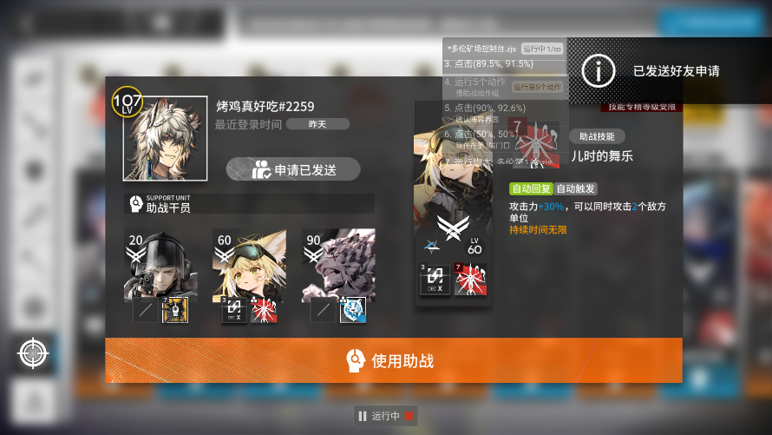

他会运行直到借到好友的铃兰为止。（忽略右上角，那是我在现场加好友）

别忘了保存脚本

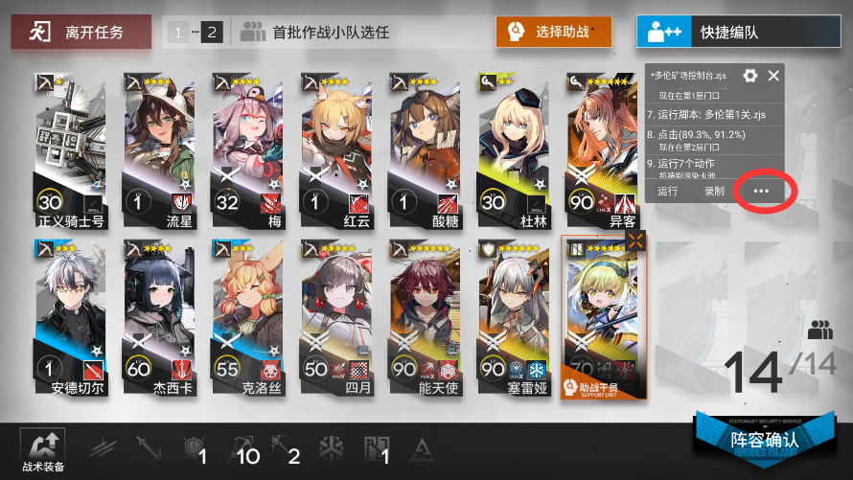

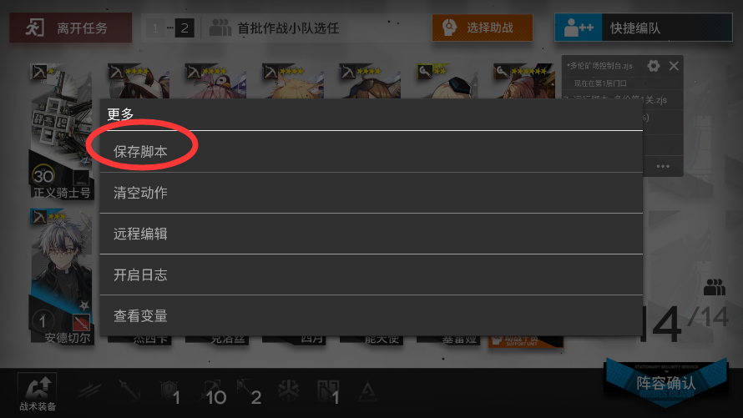

如果你问：那如果借到的助战技能/模组不对呢？

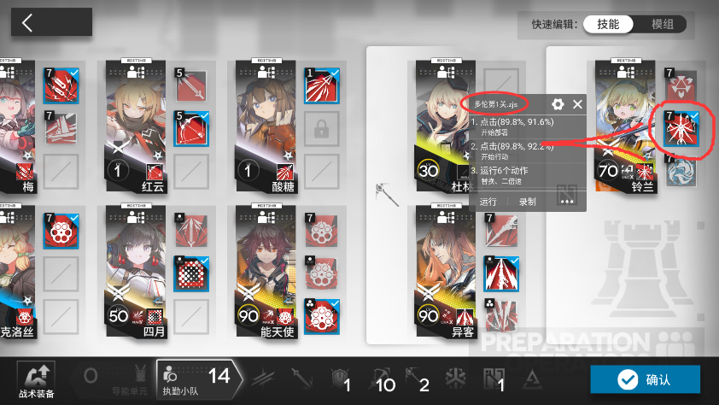

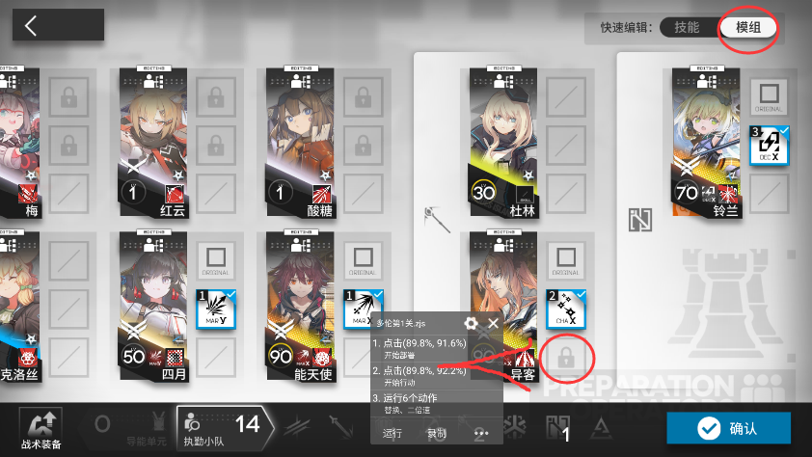

“授人以渔”的目的：

1. 道理我都懂，可是鸽子为什么这么大

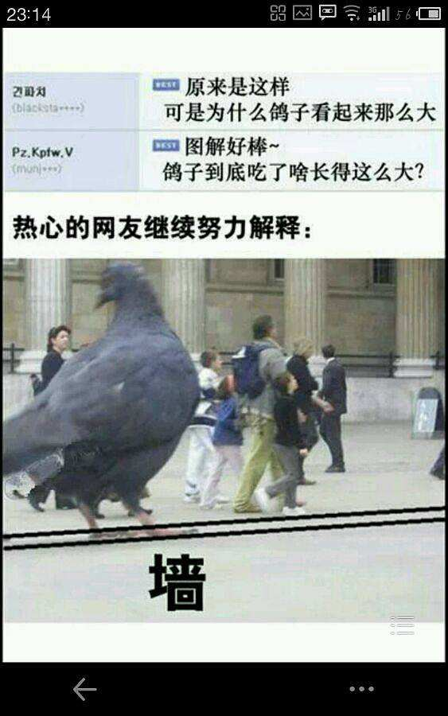

1. 自己动手丰衣足食
2. 今后你可以自己做脚本。没有脚本实现不了的，只有代码不够长、思路不够好的。我没有编程背景，没有学计算机语言，没有看自动精灵教程，我相信你也可以。